Artichauts avec trois sauces
aux myrtilles sauvages
………………..…………………………………………………….….

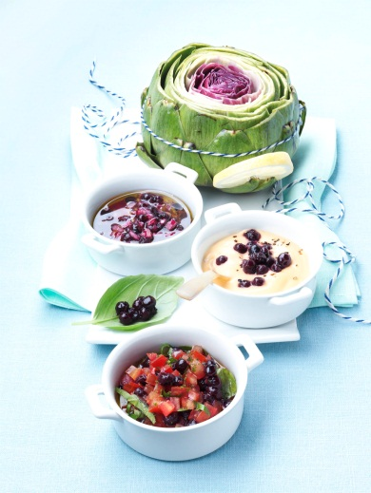
Marché pour 4 personnes:
1 citron non traité
4 artichauts (à 200 g)
Sel
1 bocal (340 g) de myrtilles sauvages du Canada (poids net égoutté: 125 g)
80 g de mayonnaise
250 g de yaourt écrémé
Poivre
1 échalote
4 cuillerées à soupe de vinaigre de vin blanc
3-4 cuillerées à soupe de bouillon de légume chaud
Sucre
2 cuillerées à soupe d'huile d'olive
3 tomates
1 citron vert non traité
1 piment piquant
½ botte de basilique frais
du citron pour décorer (facultatif)

Préparation:

- Lavez le citron. Râpez-en finement la peau et coupez le citron en 4 tranches. Lavez les artichauts. Coupez les queux et la pointe des feuilles. Frottez les parties coupées avec du jus de citron pour qu'elles ne noircissent pas. Dans une grande casserole, mettez les tranches de citron avec beaucoup d'eau salée et portez à ébullition. Ajoutez-y les artichauts et faites-les cuire pendant 45 minutes. Entre-temps, égouttez les myrtilles dans une passoire.

- Pour la mayonnaise: Mélangez la mayonnaise avec le yaourt. Assaisonnez-la avec le zeste de citron, du sel et du poivre. Incorporez-y 1/3 des myrtilles égouttées.

- Pour la vinaigrette: Epluchez et hachez finement l'échalote. Mélangez le hachis d'échalote avec le vinaigre, le bouillon de légume, 2 à 3 cuillerées à soupe d'eau, du sel, du poivre et une pincée de sucre. Ajoutez-y en battant 1 cuillerée à soupe d'huile d'olive. Incorporez-y délicatement la moitié du reste des myrtilles.

- Pour la salsa: Lavez les tomates, coupez-les en quartiers et ôtez-en les pépins. Réduisez la chair des tomates en tout petits cubes. Lavez et essuyez le citron vert. Râpez-en finement le zeste. Pressez-en le jus. Tranchez le piment piquant dans le sens de la longueur. Enlevez-en les graines et hachez-le finement. Effeuillez le basilique et ciselez finement les feuilles. Mélangez les tomates avec le zeste de citron vert, son jus, le piment, 1 cuillerée à soupe d'huile d'olive, les feuilles de basilique et le reste des myrtilles.

- Egouttez les artichauts et servez-les avec les trois sauces.

Temps de préparation: env. 1 heure

Valeur nutritive par portion env.:
Energie: 393,9 kcal / 1654 kJ
Lipides: 31,4 g
Glucides: 17,4 g
Protéines: 7,7 g

